Object 클래스 (java.lang)

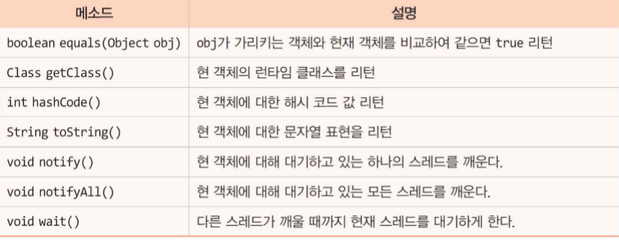

-equals, toString() 직접 구현해서 자주 사용.

Wrapper 클래스( 기본 타입의 값을 객체로 다룰 수 있게 한다. java.lang 패키지

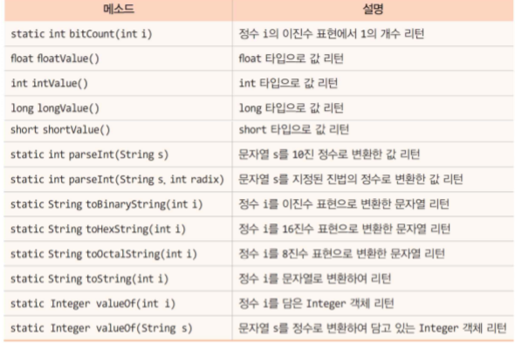

-Boxing 기본 자료형을 Wrapper 클래스의 객체로 변경하는 과정

Boxing의 경우에는 valueOf() 메소드 사용 ex) Integer i = Integer.valueOf(10);

-Unboxing 각각의 객체를 기본 자료형으로 변경하여 사용하는 과정

Int->String의 경우에는 toString()

String->Int 의 경우에는 static int parseInt(String s) 메소드 사용. (이외에도 parseBoolean 등)

-unboxing method.

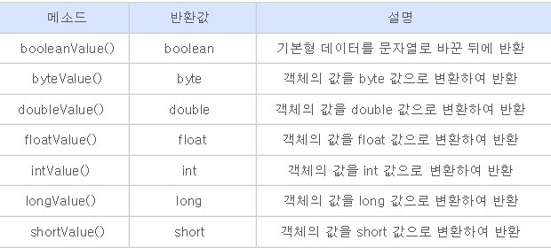

String 클래스(java.lang.String) 스트링 객체는 수정이 불가능하다.

주 사용 메소드

charAt(int index) String을 character형으로 한 글자만 return.

String concat(String str) 현재 스트링에 str스트링을 합쳐서 return

->(vs +로 직접 합치는경우, 기존 객체를 변형시키지만 concat 메소드는 새로운 객체를 생성한다.)

String.length() -> 길이 리턴

[문자열 비교]

Boolean contains(String s) s 에 지정된 문자들을 포함하고 있으면 true 리턴  
완전 같은지 비교할 때는 == 으로 비교

.trim() 공백을 제거한다.(문자열 앞, 뒤)

String s [] = str.split(“ “) “” 내의 문자열 기준으로 string을 split하여 배열에 순차적으로 저장.

toUpperCase(), toLowerCase().

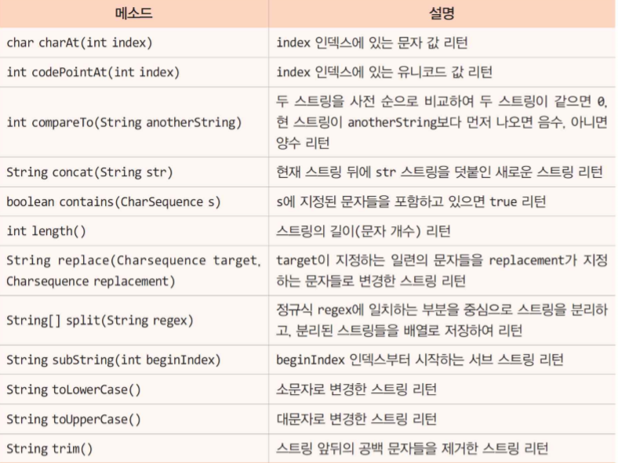

StringBuffer 클래스(java.lang)

String클래스와 다르게 문자열을 변경할 수 있다.

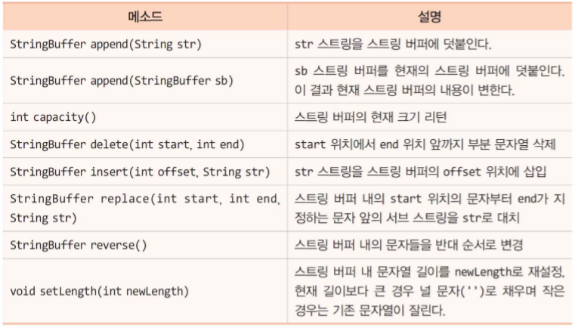

주요 사용 메소드-> 보통은 String을 쓸텐데 StringBuffer에서는

.delete(int start, int end)

.insert(int index, String str)

.reverse()

이 세가지 메소드가 주로 쓰인다. 나머지는 안 쓰이거나, String타입으로 충분히 사용 가능하다.

StringTokenizer 클래스(java.lang) 문자열을 분리할 때.(split 으로도 가능..)

StringTokenizer st= new StringTokenizer(query,”&”)

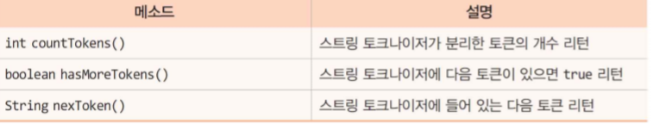

StringTokenizer에 한번에 다 저장이 되니까 while(st.hasMoreTokens())로 반복문을 통해서 이용.

Math클래스. 모든 메소드가 static type이다.

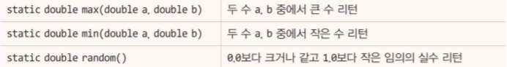

이 세가지면 다 쓸거 같음.

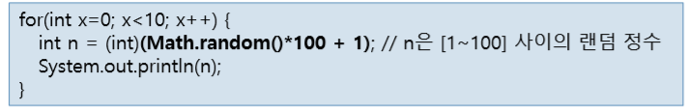

랜덤 범위는 이런 식으로 넓힐 수 있다.

Calendar 클래스 (java.util)

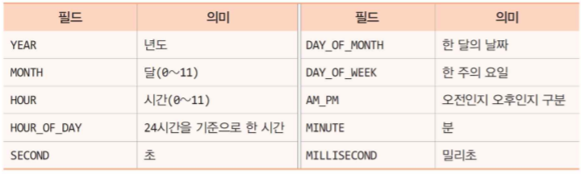

Calendar은 추상 클래스이므로 new Calendar대신에 Calendar.getInstance()를 이용한다.